- 安装
1. 下载
电脑端和手机端均通过浏览器访问：https://www.xylink.com/download#
地址，选择适用设备的客户端进行下载。
- 安装
按照安装向导安装即可，其中手机安装时务必赋予该APP所有权限，否则影响音视频传输和屏幕分享。
- 注册与入会
1. 注册
首次启动客户端时，按照向导注册个人账户（需要绑定手机号）。不注册的用户会强制绑定手机号（及手机号注册）才可正常参会。
2. 入会
复试开始前登陆客户端，等待复试小组老师呼叫。输入手机号和密码登陆客户端(图1)，登陆后的界面如图2，等待复试小组老师呼叫。呼叫时时手机端显示如图3，电脑端显示如图4。
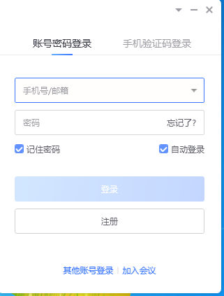
图1
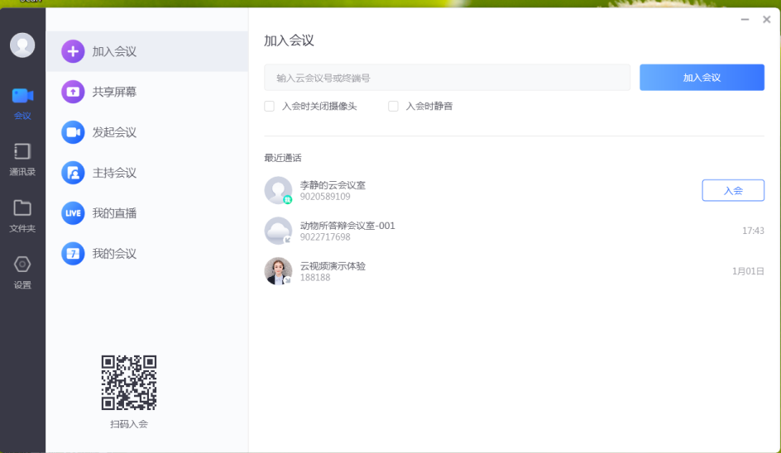
图2
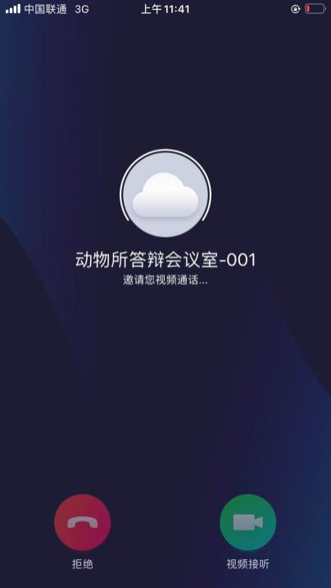
图3
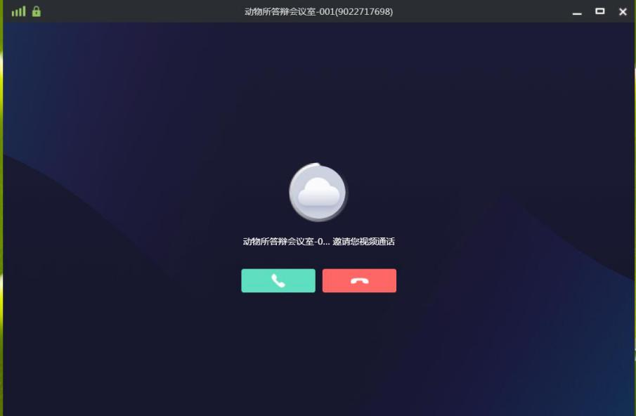
图4

- 离开会议
点击右下角“挂断”按钮即可离开会议室
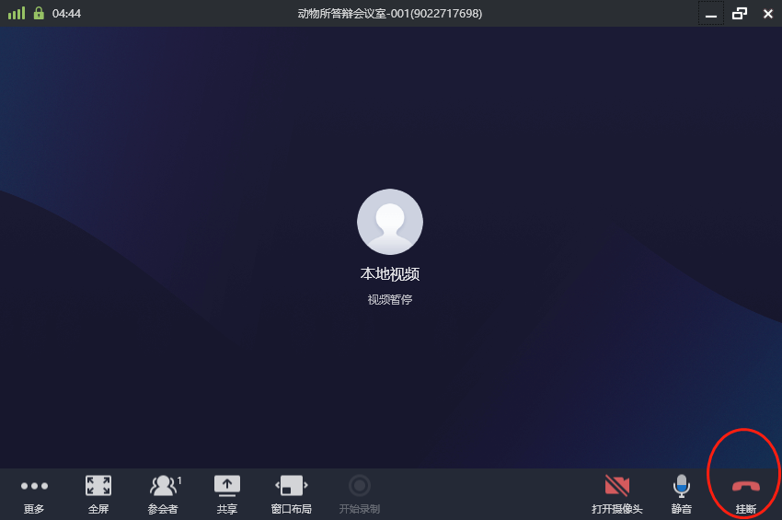

特别说明：以上图例和会议室等为本指南举例使用。复试时会议室号码请以实际情况为准。

